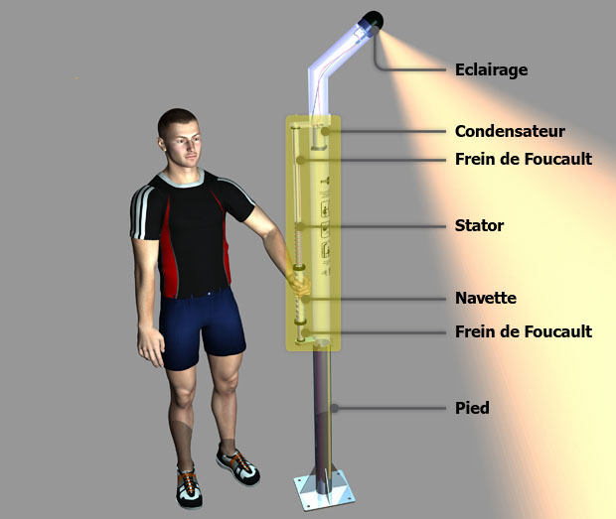

SYSTEME : LAMPADAIRE FIT LUX à génératrice électromagnétique

ENSEIGNEMENT TECHNOLOGIQUE TRANSVERSAL

 | M | E | I
Question  Technologique n° 10 | Comment peut-on gérer l'efficacité énergétique à partir de l'information
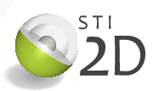
- Dimensionnement de l’association éclairage et stockage.
- Vérification des performances spécifiées par le cahier des charges.
- Caractérisation de l’information :expression, visualisation, interprétation, caractérisations temporelle et fréquentielle.
- Décoder la gestion de stockage de l’énergie.
- Identification de l’information qui permet d’améliorer l’efficacité énergétique.
- Comparatif entre les différentes technologies d’ accumulateurs et super condensateur
Les objectifs de formation
O4 - Décoder l’organisation fonctionnelle, structurelle et logicielle d’un système
Compétences
- CO3.1. Décoder le cahier des charges fonctionnel d’un système
- CO4.4. Identifier et caractériser des solutions techniques relatives aux matériaux, à la structure, à l’énergie et aux informations (acquisition, traitement transmission) d’un système
EXPLOITATIONS PEDAGOGIQUES
Le Programme
3.2.2 Stockage d’énergie
2.3.5 Comportement énergétique des systèmes : Les paramètres de gestion de l’énergie liés au stockage et aux transformations Conservation d’énergie, pertes et rendements, principe de réversibilité.
Caractérisation des échanges d’énergie entre source et charge.
2.3.6 Comportements informationnels des systèmes
REFERENTIEL

ACTIVITE PRATIQUE : Stockage énergétique

